Info riolerings- en wegenwerken Rotselaar-Centrum
De gemeente Rotselaar voert momenteel riolerings- en wegenwerken uit in de Kapelstraat, Pastorijstraat, Groenstraat en Parkstraat. Een vernieuwingsproject waarmee de gemeente gescheiden riolering voorziet en de weg veiliger en comfortabeler inricht voor een mooie en leefbare buurt.

De laatste dagen kreeg de Kapelstraat een onderlaag asfalt. De rioleringswerken in de Groenstraat zijn ondertussen vergevorderd en de werkzaamheden in de Parkstraat, de laatste fase van de rioleringswerken, gaan bijna van start.

Voor die fase geldt vanaf maandag 18 februari een parkeerverbod in de Parkstraat, inclusief het deel Parkstraat dat aansluit op de parking van het gemeentehuis. De gemeente ontsluit de parking aan herberg ‘t Huis vanaf dan via het Frans Drijversplein. De omheining is daar al open gemaakt. Fietsers kunnen in deze fase geen gebruik maken van het Menapad. De omleiding loopt via de Provinciebaan.

  - Stand van zaken

Kapelstraat (tussen Provinciebaan en Pastorijstraat)
- De onderlaag asfalt is aangelegd. Deze werfzone wordt echter nog druk gebruikt door de aannemer, omdat hier de materialen worden opgeslagen.
- De toplaag asfalt wordt aangelegd samen met de rest van de Kapelstraat. Dat is voorzien op het einde van de werken.

Pastorijstraat en Groenstraat (tot en met huisnummer 27)
- De rioleringswerken zijn uitgevoerd en de klinkers aangelegd.
- De woningen in deze zone zijn terug volledig bereikbaar.
- Enkel de groenaanplant en signalisatie moeten nog gebeuren.

Kapelstraat (tussen Pastorijstraat en Torenstraat) en Sint-Antoniusstraat
- De onderlaag asfalt is geplaatst. Bewoners kunnen nog niet met de auto aan de oprit en tijdens de werkuren werkt de aannemer nog steeds op de rijweg voor afwerkingen. Na de werkuren kun je wel terug tot aan je huis om bijvoorbeeld boodschappen te brengen.
- De aannemer is gestart met aanleg van klinkers van de voetpaden. De aannemer is begonnen vanaf de Pastorijstraat aan de kant van de school.
- Gaandeweg worden ook de opritten weer toegankelijk gemaakt.
- De toplaag asfalt wordt aangelegd op het einde van de werken.

Groenstraat (van Kapelstraat tot huisnummer 30) en Parkstraat
- De rioleringswerken in de Groenstraat zijn bijna uitgevoerd.
- De aannemers start op maandag 18 maart met de rioleringswerken in de Parkstraat.
- Voor deze fase geldt een parkeerverbod in de Parkstraat, inclusief het deel dat aansluit op de parking van het gemeentehuis. De gemeente ontsluit de parking aan herberg ‘t Huis vanaf dan via het Frans Drijversplein. De omheining is daar al open gemaakt.
- Fietsers kunnen in deze fase geen gebruik maken van het Menapad. De omleiding loopt via de Provinciebaan.
- Na de rioleringswerken worden de boordstenen en straatkolken geplaatst, gevolgd door de fundering en de klinkers.
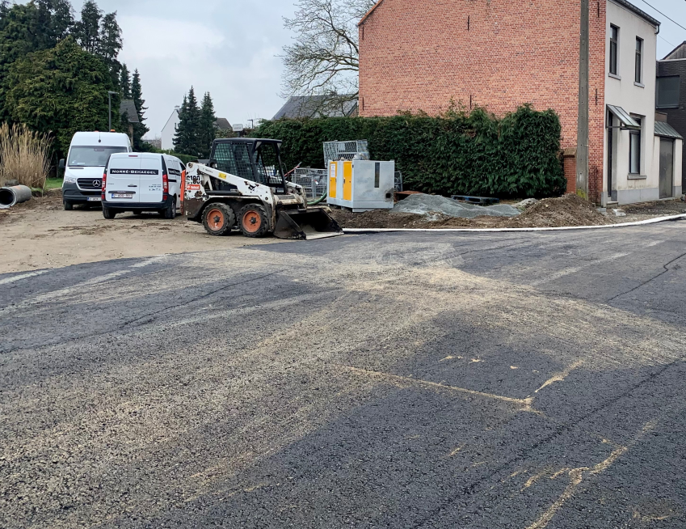

  - Meer info
Voor updates over het vernieuwingsproject in Rotselaar-Centrum kun je terecht op de gemeentelijke website: www.rotselaar.be/werken-centrum

Een overzicht van alle vernieuwingsprojecten vind je via: www.rotselaar.be/wegenwerken

